技术手册
齐若冰 — 后端开发
AI_MindVault 医疗健康智能咨询助手
负责模块：WebSocket 通信 · 安全认证模块 · REST API 开发

目 录
一、模块概述
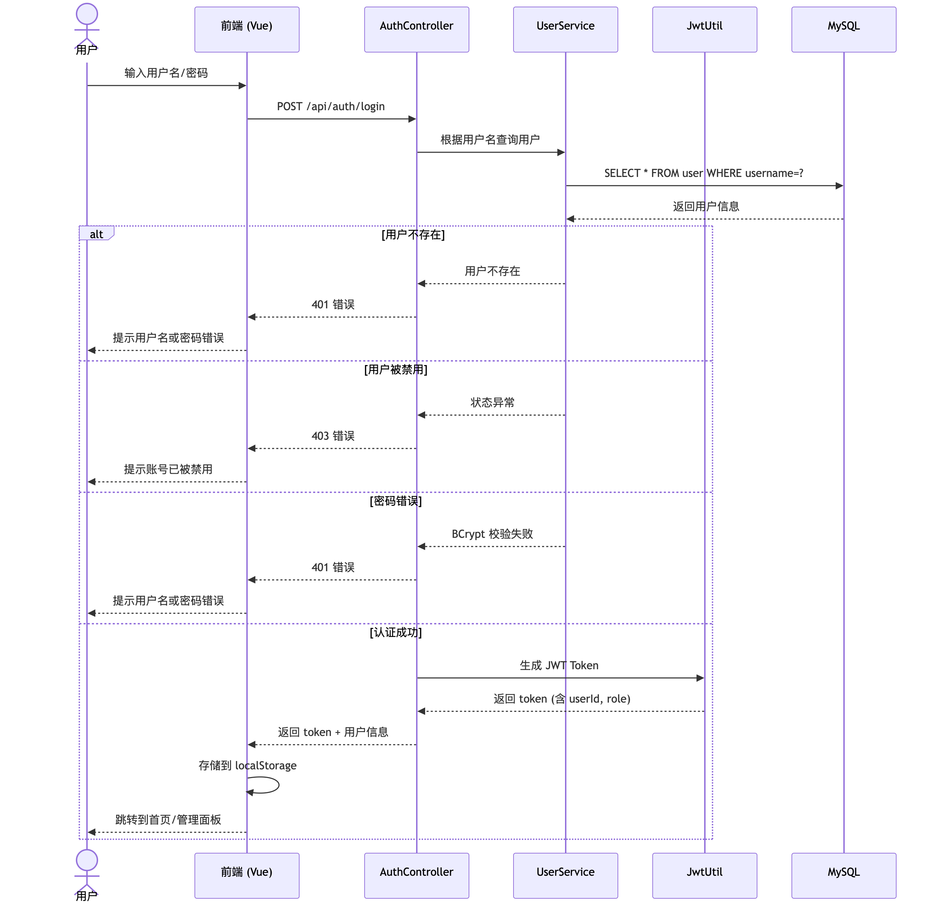
二、WebSocket 实时通信
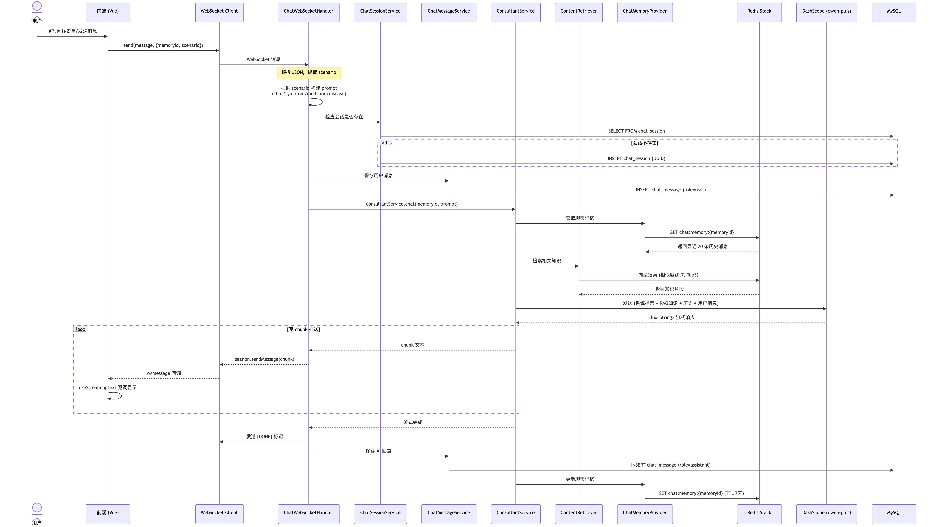
三、安全认证模块（JWT + Spring Security）
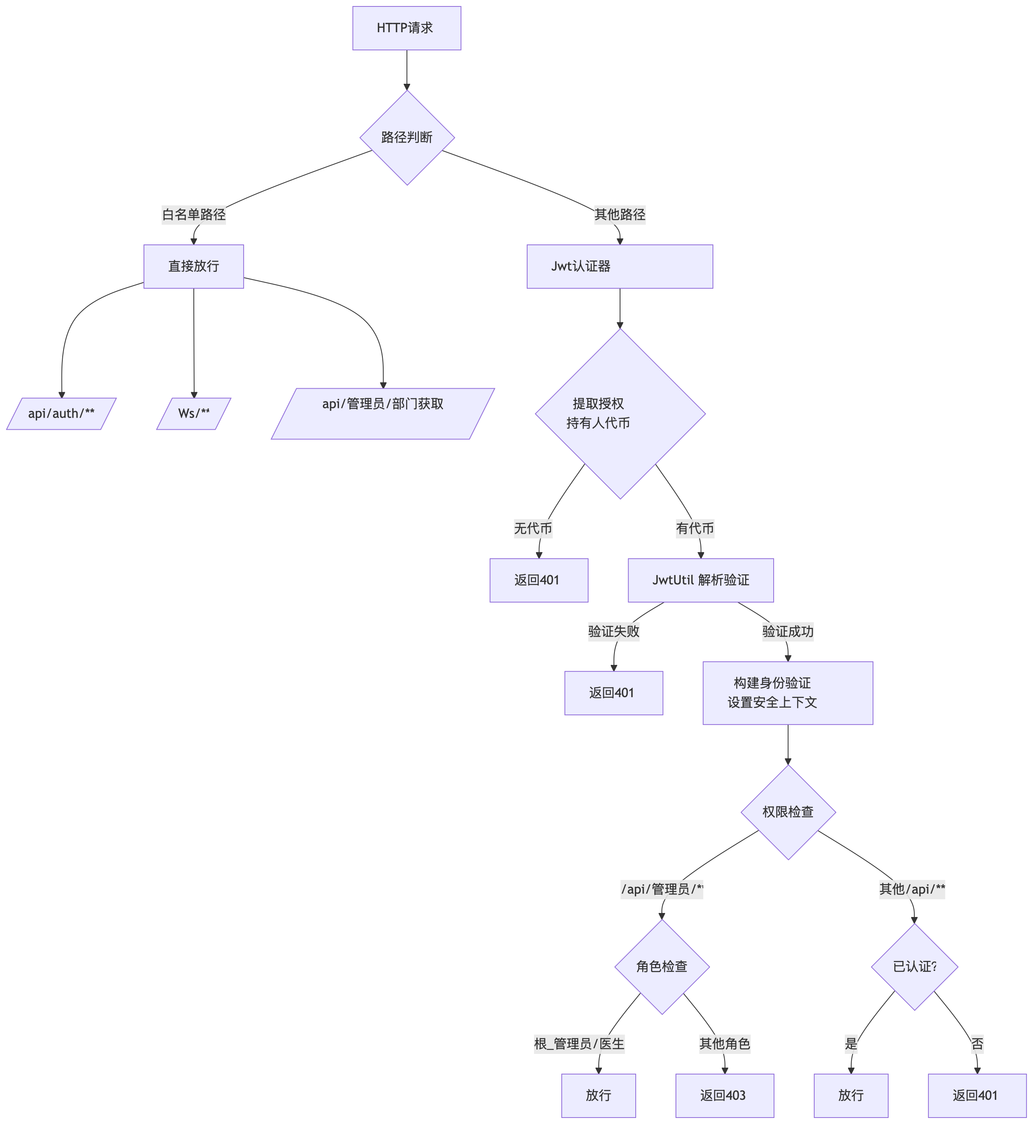
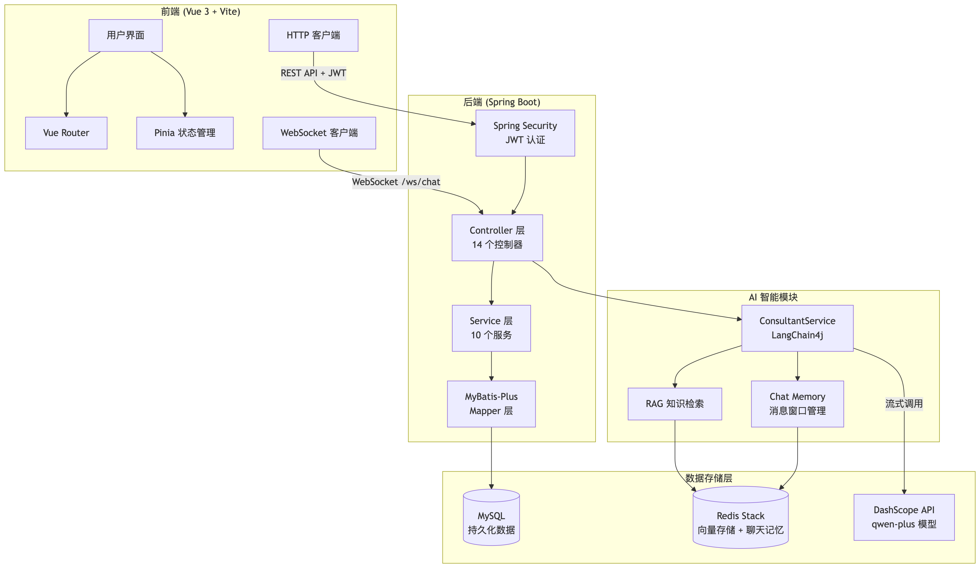
四、REST API 设计
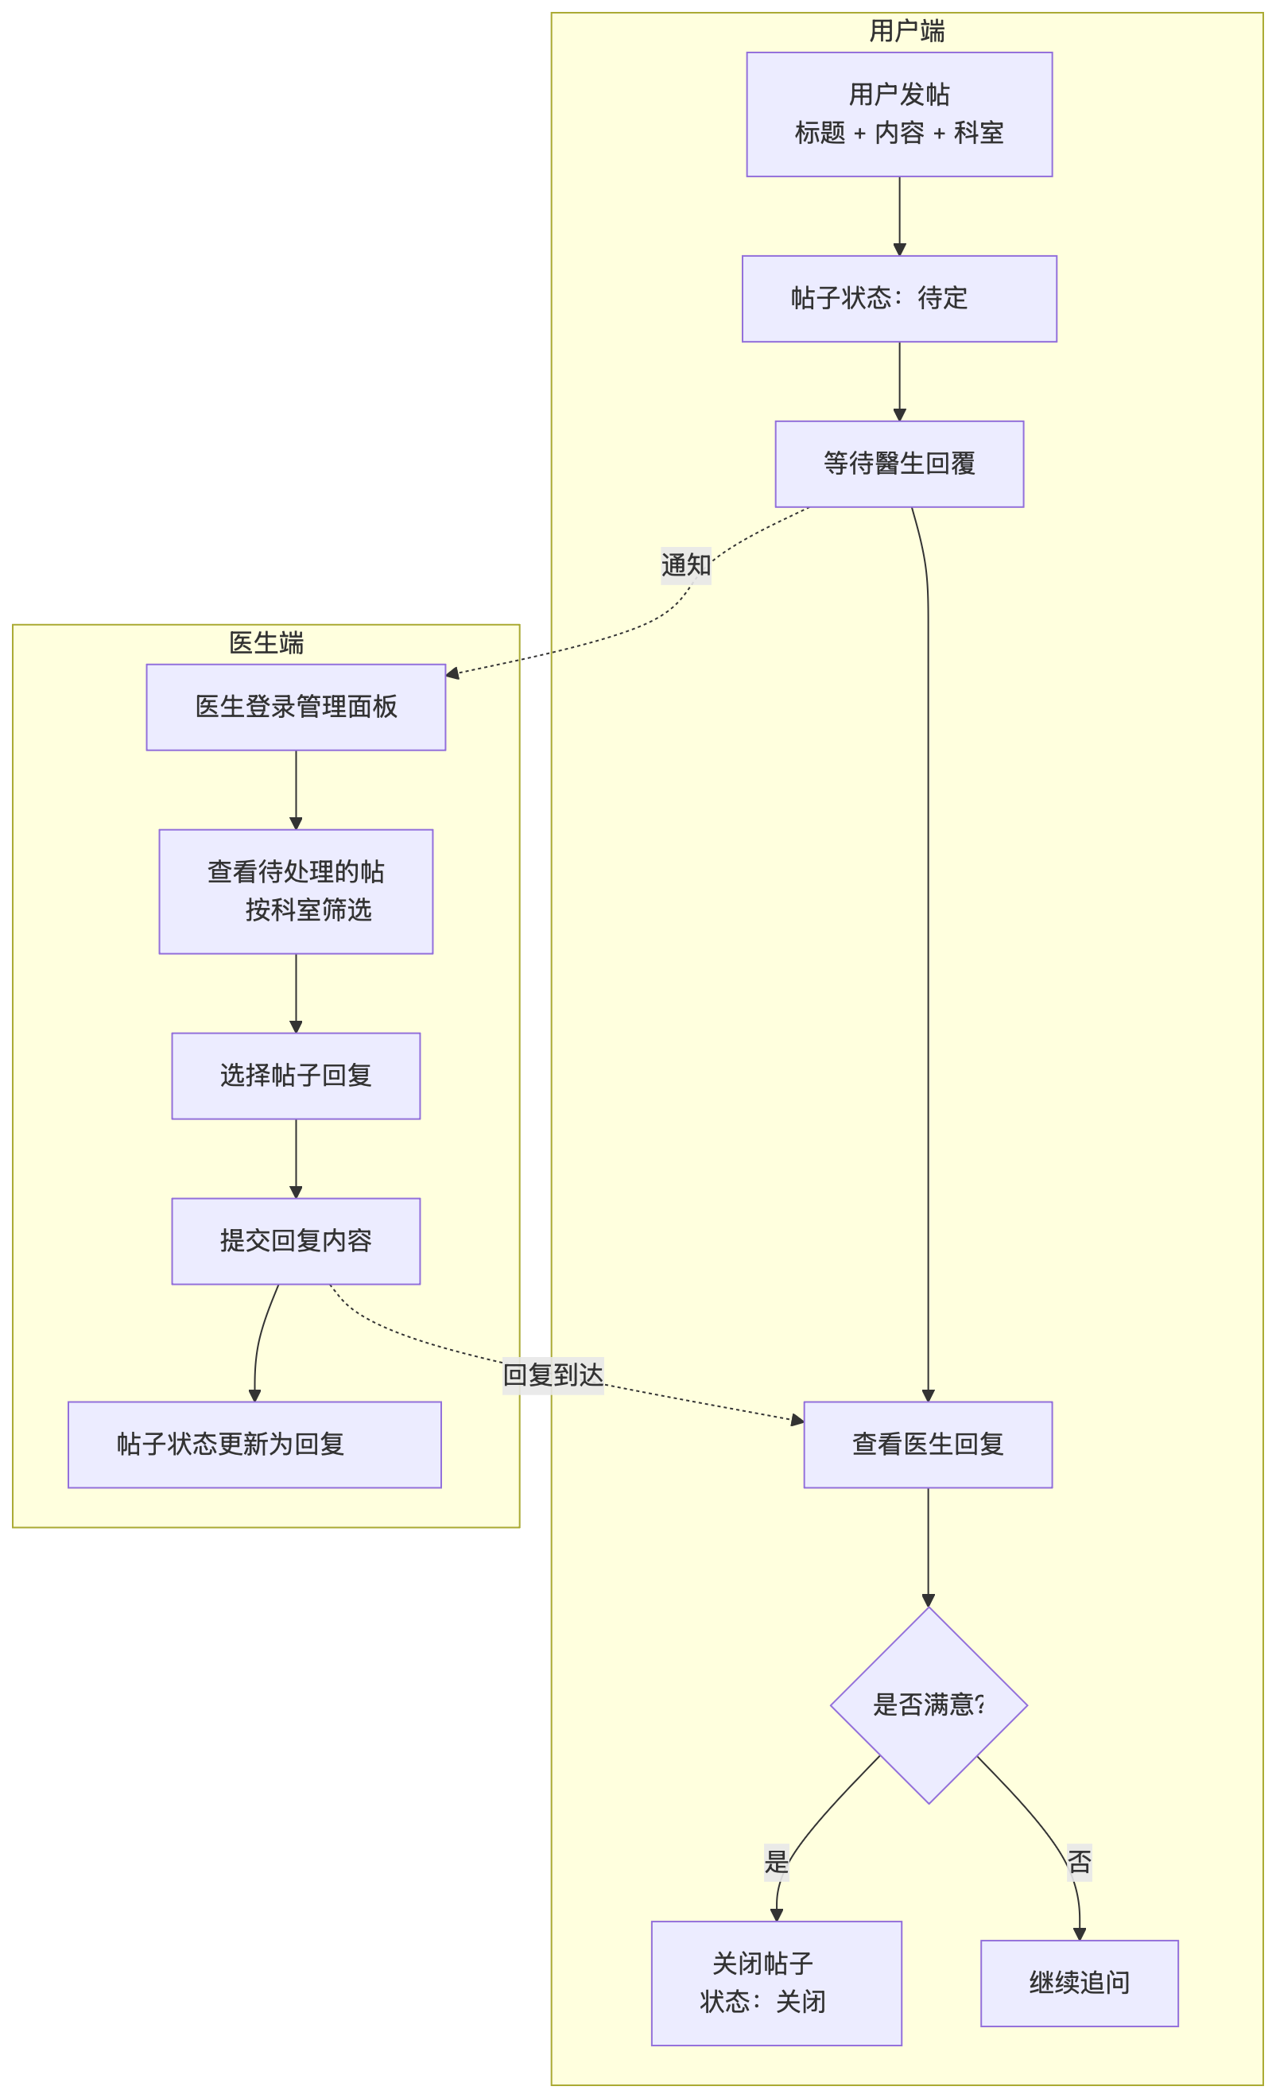
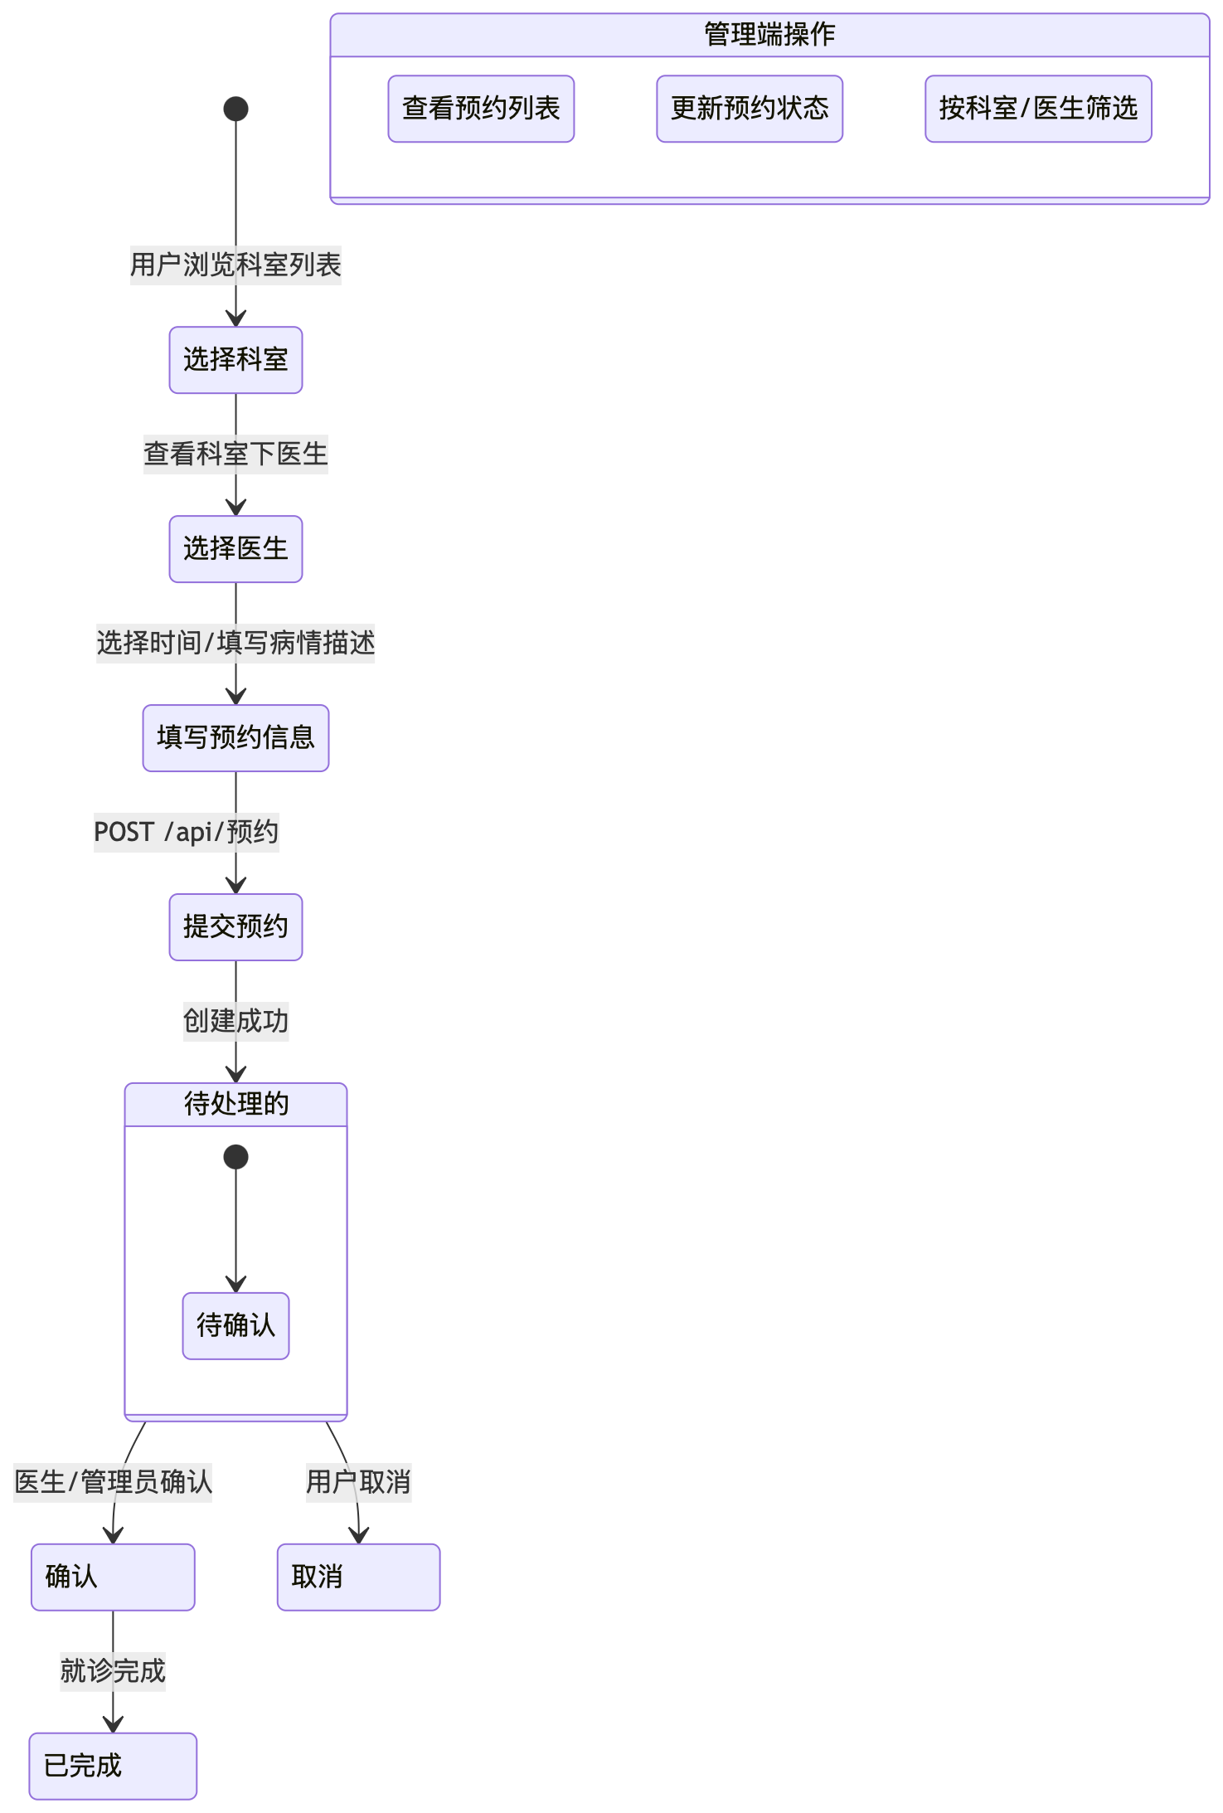
五、常见问题 Q&A

负责后端的实时通信、安全认证和 REST API 三个核心模块：
- WebSocket 通信 — 实时流式 AI 对话，多场景路由
- 安全认证 — JWT 无状态认证 + Spring Security 角色权限
- REST API — 14 个控制器覆盖所有业务接口

WebSocket 配置 — 注册 /ws/chat 端点，允许跨域
📄 major_ai/src/main/java/org/example/major_ai/config/WebSocketConfig.java 第 20-22 行

客户端发送 JSON：{ memoryId, message, scenario, ...场景参数 }
- memoryId — 会话标识（UUID）
- message — 用户输入内容
- scenario — chat / symptom / medicine / disease
- 场景参数 — category、duration、painLevel、medicineName 等

handleTextMessage 入口 — JSON 解析、提取 memoryId/message/scenario
📄 major_ai/src/main/java/org/example/major_ai/handler/ChatWebSocketHandler.java 第 43-55 行
场景路由 — switch 表达式分发到不同 Prompt Builder
📄 major_ai/src/main/java/org/example/major_ai/handler/ChatWebSocketHandler.java 第 56-61 行
会话管理 — 确保 chatSession 存在，不存在则创建
📄 major_ai/src/main/java/org/example/major_ai/handler/ChatWebSocketHandler.java 第 72-78 行
消息保存 — 用户消息存 MySQL，首次消息自动设为会话标题
📄 major_ai/src/main/java/org/example/major_ai/handler/ChatWebSocketHandler.java 第 80-88 行
流式响应 — subscribe Flux，doOnNext 逐块推送，doOnComplete 保存回复
📄 major_ai/src/main/java/org/example/major_ai/handler/ChatWebSocketHandler.java 第 91-110 行
sendMessage — 发送文本到 WebSocket 客户端
📄 major_ai/src/main/java/org/example/major_ai/handler/ChatWebSocketHandler.java 第 116-123 行

buildSymptomPrompt — 症状自查场景，组装分类/描述/时间/痛感/伴随症状/人群
📄 major_ai/src/main/java/org/example/major_ai/handler/ChatWebSocketHandler.java 第 127-137 行
buildMedicinePrompt — 用药场景，子场景：query/interaction/special/emergency
📄 major_ai/src/main/java/org/example/major_ai/handler/ChatWebSocketHandler.java 第 138-149 行
buildDiseasePrompt — 疾病场景，子场景：knowledge/compare/debunk
📄 major_ai/src/main/java/org/example/major_ai/handler/ChatWebSocketHandler.java 第 150-160 行

安全过滤链 — CSRF禁用、无状态会话、路径权限规则
📄 major_ai/src/main/java/org/example/major_ai/security/SecurityConfig.java 第 38-82 行
CORS 配置 — 允许所有来源、GET/POST/PUT/DELETE/OPTIONS
📄 major_ai/src/main/java/org/example/major_ai/security/SecurityConfig.java 第 86-97 行
密码编码器 — BCryptPasswordEncoder
📄 major_ai/src/main/java/org/example/major_ai/security/SecurityConfig.java 第 105-107 行
自定义 401/403 JSON 响应 — authenticationEntryPoint / accessDeniedHandler
📄 major_ai/src/main/java/org/example/major_ai/security/SecurityConfig.java 第 63-78 行

generateToken — 生成 JWT（sub + userId + role + iat + exp），HMAC-SHA 签名
📄 major_ai/src/main/java/org/example/major_ai/security/JwtUtil.java 第 25-34 行
parseToken — 验证签名并解析 Claims
📄 major_ai/src/main/java/org/example/major_ai/security/JwtUtil.java 第 36-40 行
getUsernameFromToken / getUserIdFromToken / getRoleFromToken — 提取字段
📄 major_ai/src/main/java/org/example/major_ai/security/JwtUtil.java 第 44-54 行
validateToken — 验证 Token 有效性
📄 major_ai/src/main/java/org/example/major_ai/security/JwtUtil.java 第 56-62 行

doFilterInternal — 提取 Bearer Token、验证、创建认证对象、设置 SecurityContext
📄 major_ai/src/main/java/org/example/major_ai/security/JwtAuthenticationFilter.java 第 24-51 行

角色 | 名称 | 权限范围
ROOT_ADMIN | 系统管理员 | 全部管理功能
DOCTOR | 医生 | 咨询回复、预约管理
USER | 普通用户 | AI 对话、健康档案

控制器 | 路径 | 功能
AuthController | /api/auth/* | login, register, me
ChatSessionController | /api/sessions | 会话 CRUD + 消息查询
KnowledgeController | /api/knowledge/* | 知识文档管理
HealthProfileController | /api/health/profile | 健康档案
HealthRecordController | /api/health/records | 健康记录
HealthReportController | /api/health/reports | 体检报告
ChronicDiseaseController | /api/health/chronic | 慢病管理
ConsultationController | /api/consultation/* | 社区问诊
AppointmentController | /api/appointments | 预约挂号
AdminDashboardController | /api/admin/dashboard/* | 管理统计
AdminUserController | /api/admin/users | 用户管理
AdminDepartmentController | /api/admin/departments | 科室管理
AdminConsultationController | /api/admin/consultation/* | 咨询管理
AdminAppointmentController | /api/admin/appointments/* | 预约管理

ApiResponse 统一封装 — code/message/data，success/error 工厂方法
📄 major_ai/src/main/java/org/example/major_ai/entity/ApiResponse.java 第 1-30 行

AuthController — 登录/注册/获取当前用户
📄 major_ai/src/main/java/org/example/major_ai/controller/AuthController.java 第 1-95 行
ChatSessionController — 会话 CRUD + 消息查询
📄 major_ai/src/main/java/org/example/major_ai/controller/ChatSessionController.java 第 1-85 行
ConsultationController — 发帖/列表/回复/关闭
📄 major_ai/src/main/java/org/example/major_ai/controller/ConsultationController.java 第 1-95 行
AppointmentController — 创建/列表/取消
📄 major_ai/src/main/java/org/example/major_ai/controller/AppointmentController.java 第 1-56 行
AdminDashboardController — 统计/趋势/排行
📄 major_ai/src/main/java/org/example/major_ai/controller/AdminDashboardController.java 第 1-140 行

Q: 什么是 HTTP？
A: HTTP 是浏览器和服务器之间的通信协议。浏览器发送请求（Request），服务器返回响应（Response）。每次请求都是独立的，服务器不记住客户端状态（无状态）。常见状态码：200 成功、401 未认证、403 权限不足、404 不存在、500 服务器错误。
Q: 什么是 REST API？
A: REST 是一种 API 设计风格，用 HTTP 方法表示操作：GET 获取数据、POST 创建数据、PUT 更新数据、DELETE 删除数据。URL 表示资源，如 /api/users 表示用户资源。我们项目有 14 个 REST 控制器，覆盖所有业务接口。
Q: 什么是 JSON？
A: JSON 是轻量级数据交换格式，键值对结构。前后端通信统一用 JSON 格式。例如 {"username": "admin", "role": "ROOT_ADMIN"}。Spring Boot 自动将 Java 对象序列化为 JSON，将请求中的 JSON 反序列化为 Java 对象。
Q: 什么是 CORS？为什么需要配置？
A: CORS（跨域资源共享）是浏览器的安全策略。前端 http://localhost:5173 请求后端 http://localhost:8080，端口不同即为跨域，浏览器默认拦截。后端配置 setAllowedOrigins("*") 允许所有来源访问。
Q: 什么是过滤器（Filter）？
A: 过滤器是 Servlet 规范中的组件，在请求到达 Controller 前执行。我们用 JwtAuthenticationFilter 在每个请求前检查 Token：提取 Authorization 头、验证 JWT、设置用户认证信息。这样 Controller 就能通过 @AuthenticationPrincipal 获取当前用户。

Q: 为什么用 WebSocket 而不是 SSE？
A: WebSocket 全双工，客户端和服务端可随时互发消息。SSE 单向（只能服务端推送），客户端发消息需额外 HTTP POST。我们的场景需发送包含多字段的 JSON，WebSocket 更灵活。连接建立后无重复 HTTP 头开销。
Q: 为什么用 JWT 而不是 Session？
A: JWT 无状态，Token 自含用户信息（userId/role），服务端不存会话。优势：1）多实例部署无需共享 Session；2）前后端分离友好；3）移动端兼容。HMAC-SHA 签名防篡改，7 天有效期平衡安全与体验。
Q: 角色权限怎么实现的？
A: RBAC 模型三角色。SecurityConfig 通过 requestMatchers 配置路径权限：/api/admin/** 需 ROOT_ADMIN 或 DOCTOR。JwtFilter 从 Token 提取 role，创建 ROLE_ 前缀的 GrantedAuthority。前端路由守卫也做同样检查。
Q: CopyOnWriteArrayList 用于 WebSocket Session 管理的考虑？
A: COWAL 线程安全，写时复制。读操作无锁，适合读多写少场景。WebSocket 连接数相对较少，主要在遍历发消息时读取，连接建立/关闭时才写入。如果连接数很大可考虑 ConcurrentHashSet。
Q: 自定义 401/403 响应怎么实现的？
A: SecurityConfig 的 exceptionHandling 中配置 authenticationEntryPoint（401）和 accessDeniedHandler（403），设置 HTTP 状态码，用 ObjectMapper 序列化 ApiResponse.error() 为 JSON 返回，避免 Spring 默认 HTML 错误页。

